HOẠT ĐỘNG TREO BẢN ĐỒ VIỆT NAM
Thực hiện Đề án số 06-KH/TWĐTN-BTG ngày 06/10/2023 của Ban Bí thư Trung ương Đoàn về việc tổ chức Cuộc vận động “Tự hào một dải non sông” Học sinh Liên đội Trường THCS Lê Hồng Phong hưởng ứng Cuộc vận động “Tự hào một dải non sông” 100% các lớp treo bản đồ Việt Nam khổ A0.
Treo bản đồ Việt Nam trong không gian học tập, làm việc và sinh hoạt cộng đồng góp phần giáo dục truyền thống yêu nước cho thế hệ trẻ, giúp các em học sinh hiểu về vẻ đẹp của non nước Việt Nam đồng thời cũng là cơ hội thể hiện tấm lòng yêu nước của các em.
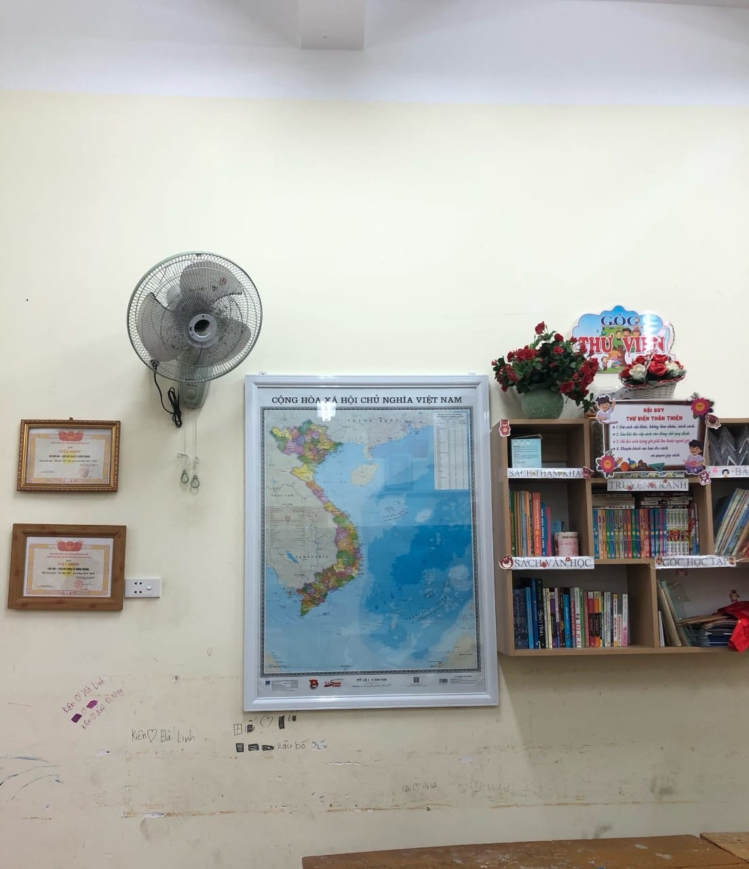
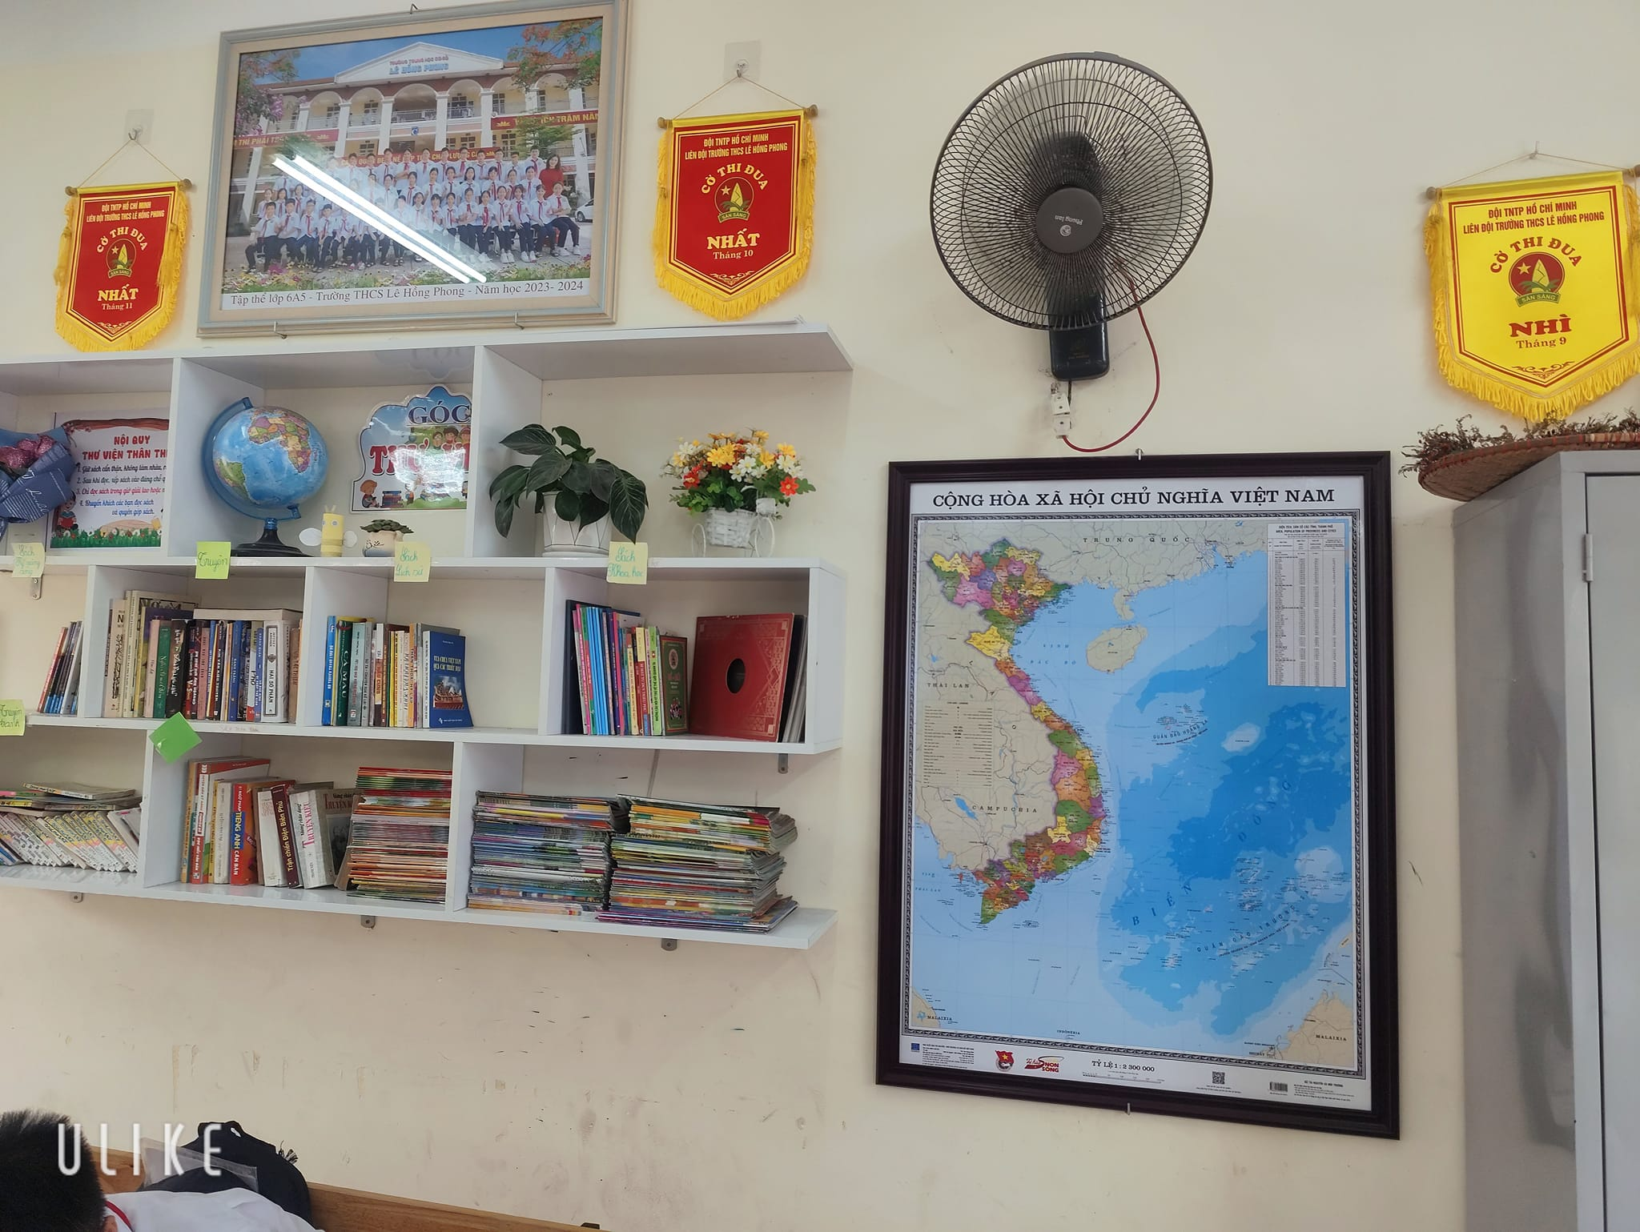

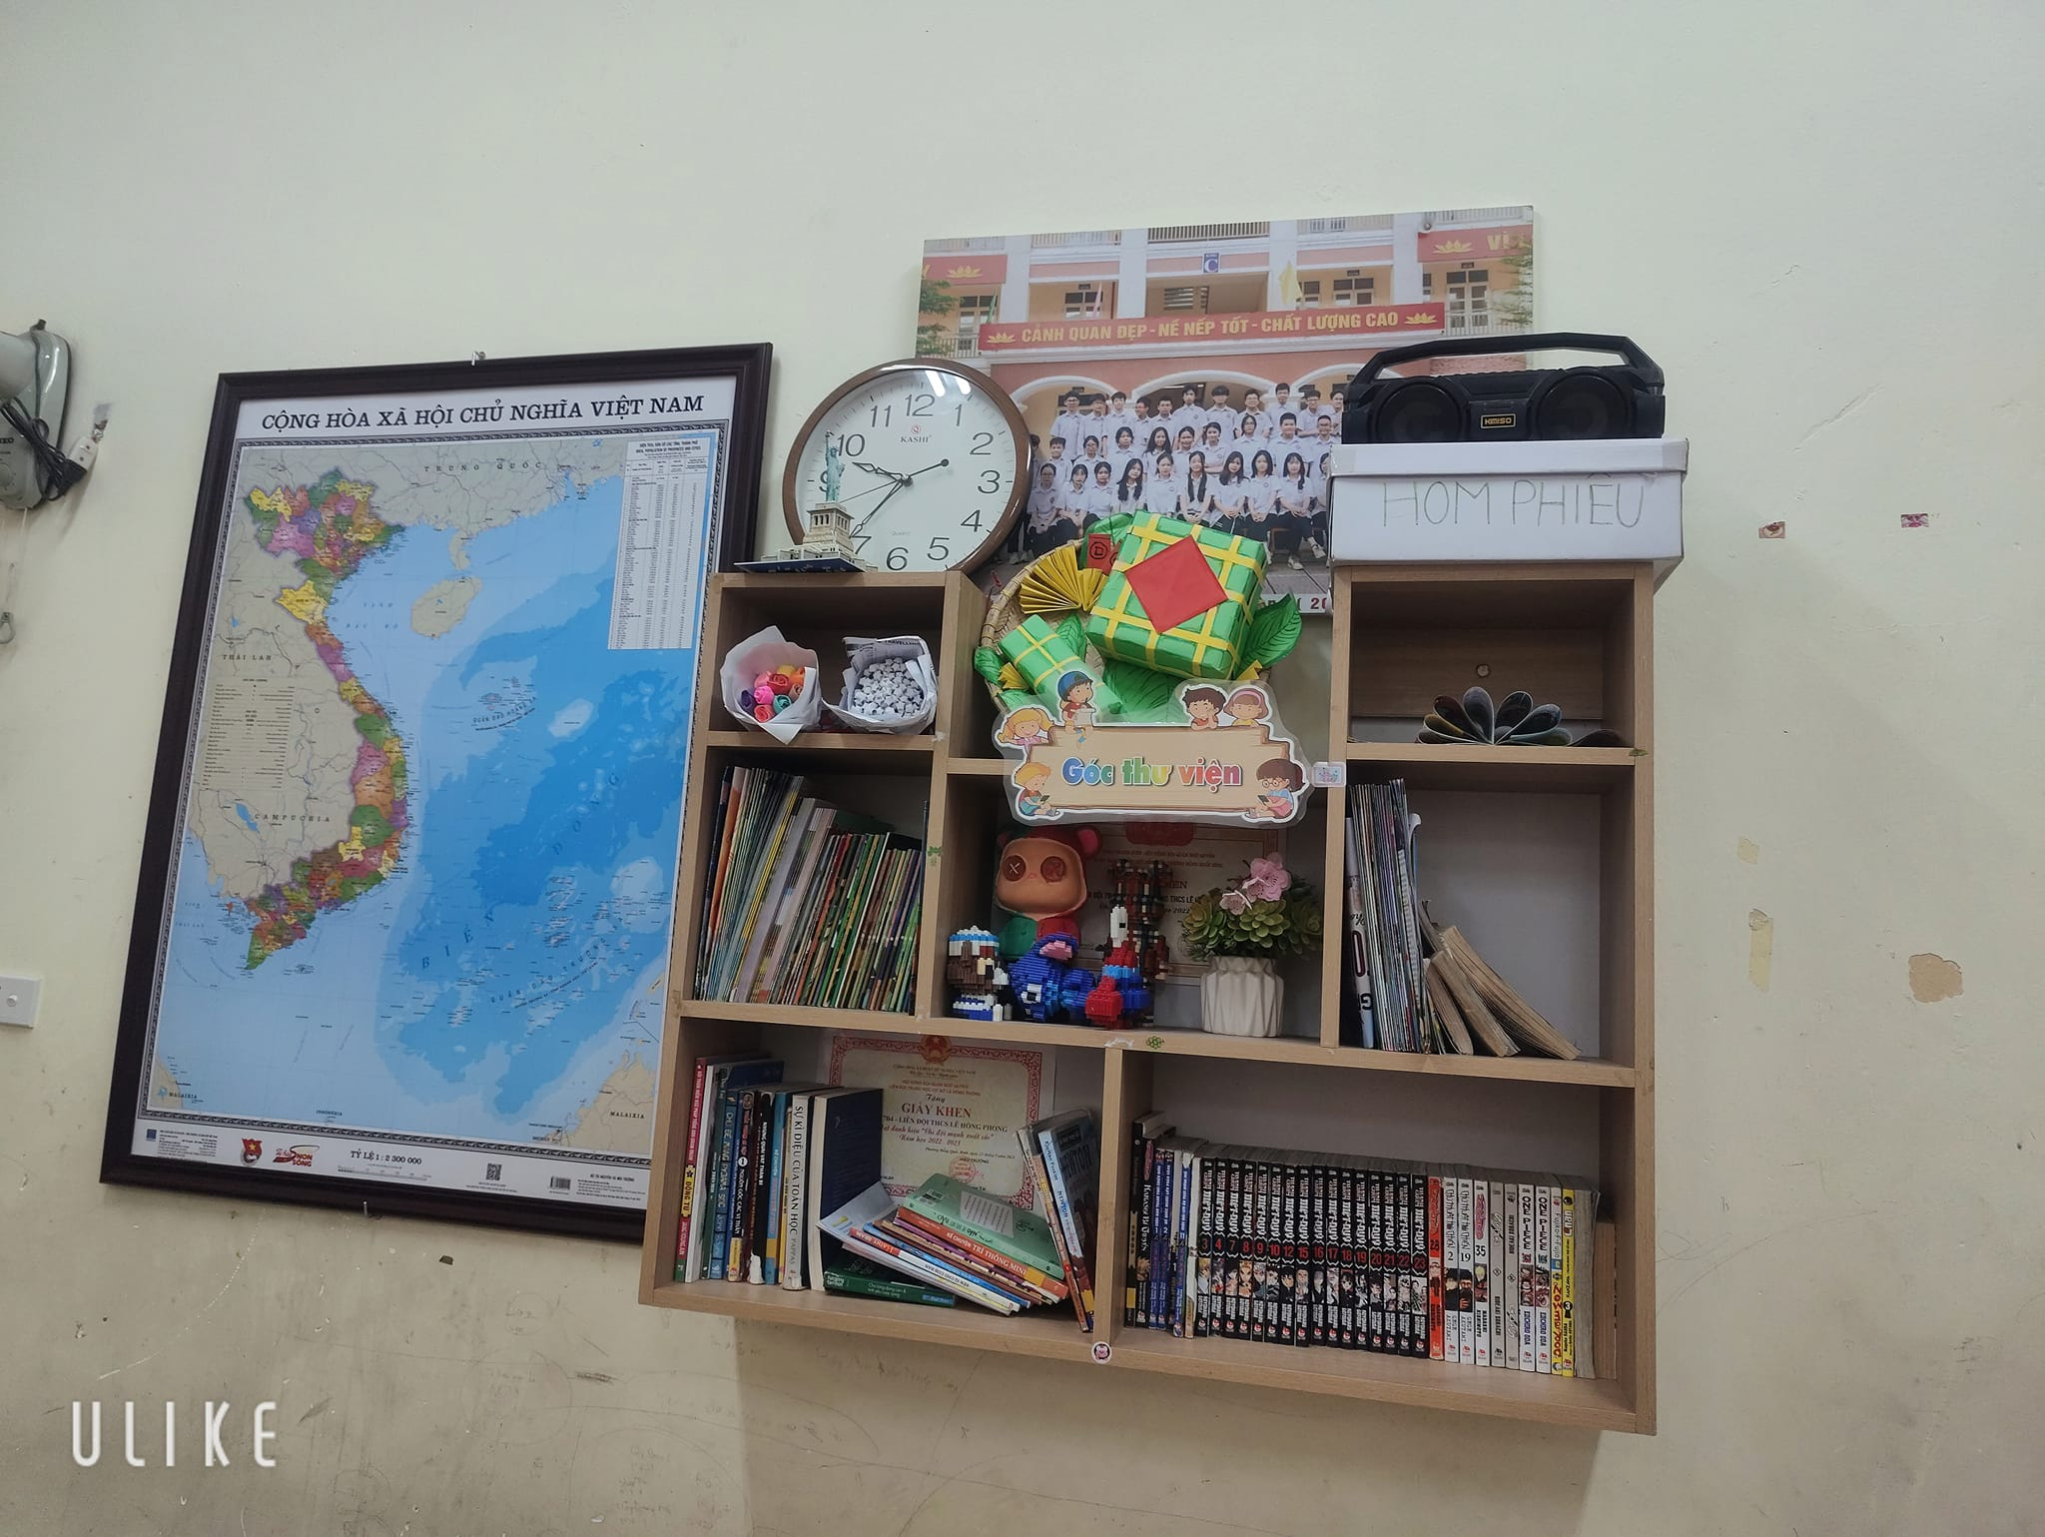
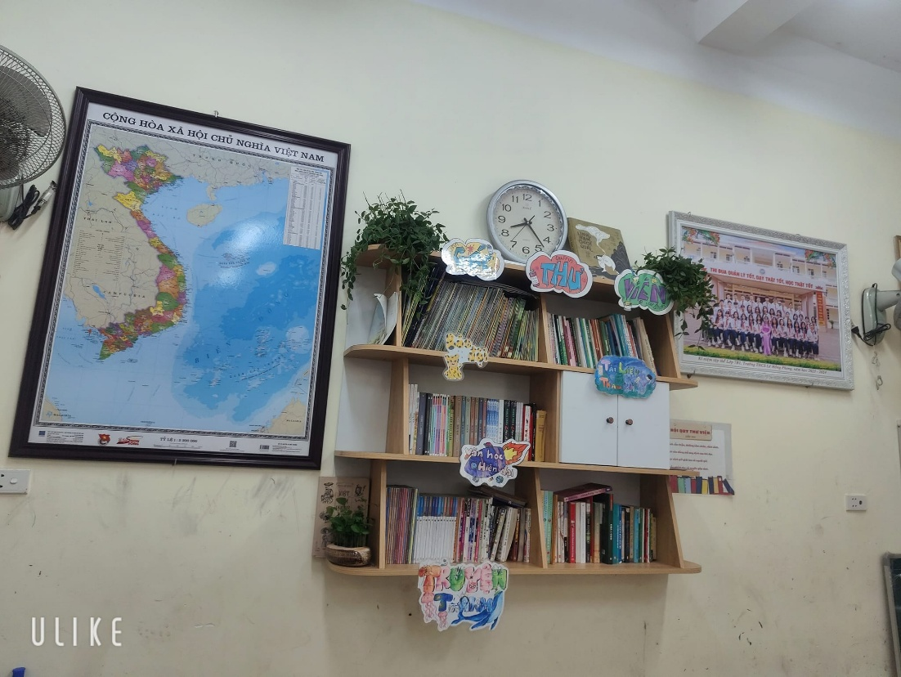

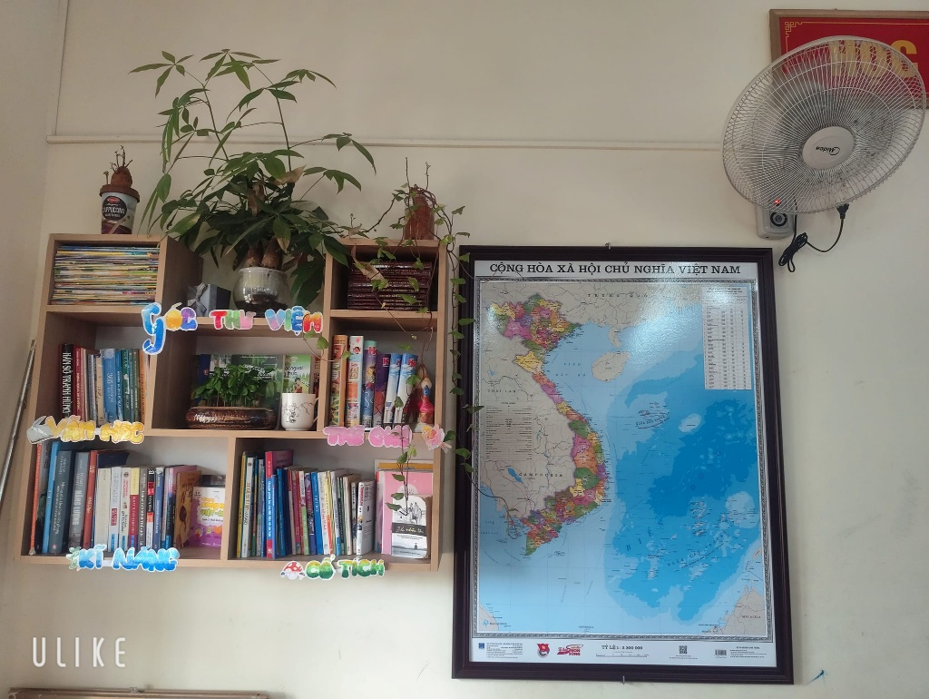

Một số hình ảnh ở các chi đội

